实验十：
实验项目序号及名称： 实验十：RIP 路由协议基本配置
实验台位置：28 |  | 实验时间：周二1.2.3.4.5
实验小组成员  及  本次实验分工： | 王思倩：主要完成实验验收  史雨萌、徐梦娇、张涛源、张依枫、应宇杰：学习、检验结果
实验过程及步骤（可另附页，使用网络拓扑图等辅助说明）：
- 配置实验拓扑图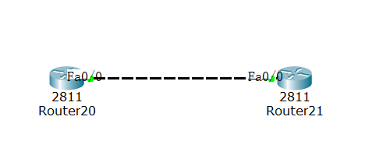
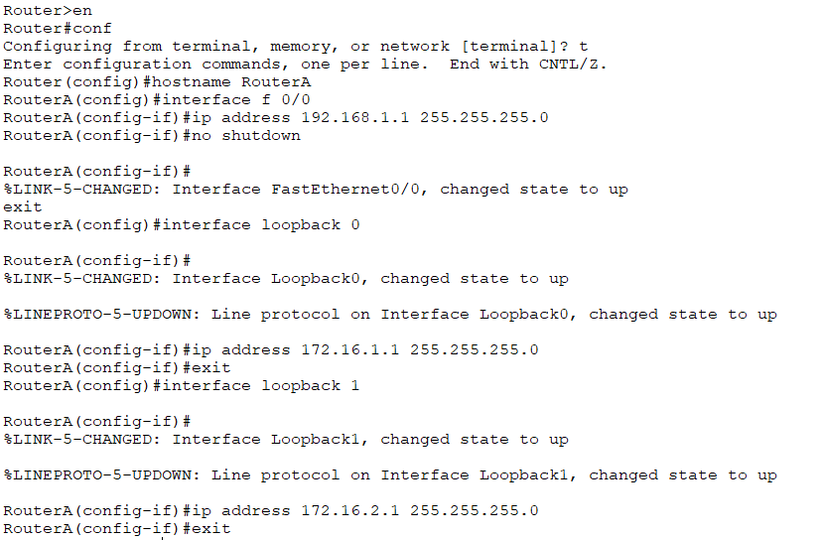
- 配置两台路由器的主机名、接口 IP 地址

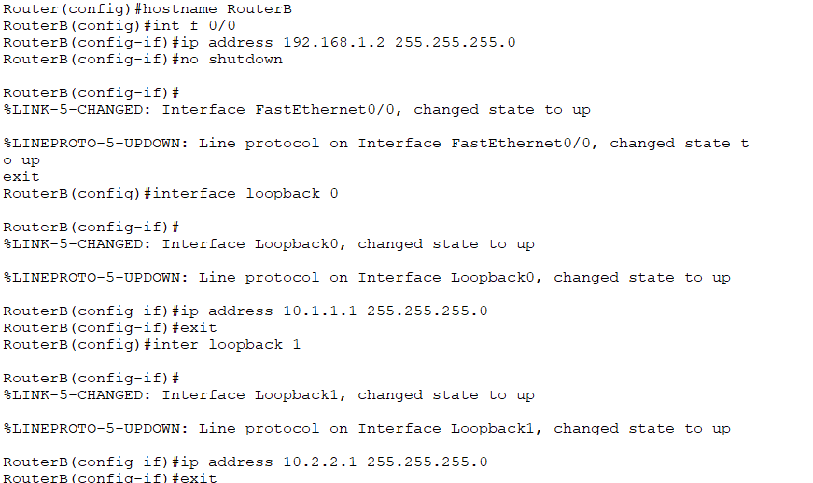
- 在两台路由器上配置 RIP 路由协议
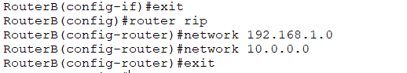
- 查看 RIP 配置信息，路由表
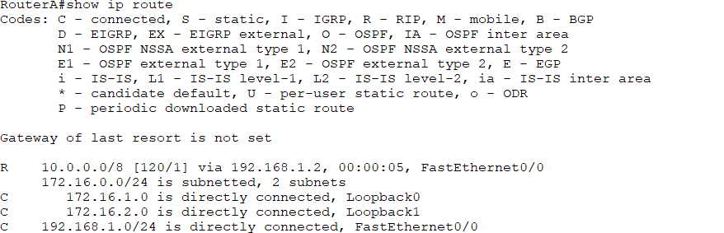

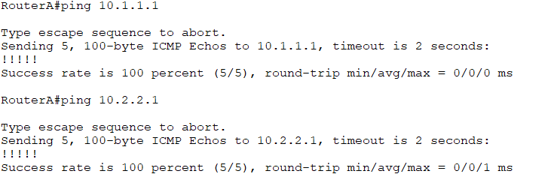
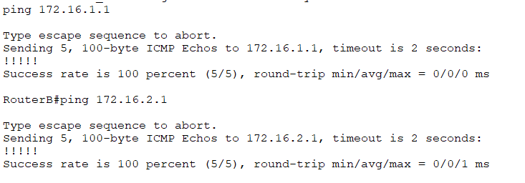
- 测试网络连通性

实验总结（遇到的问题及解决办法、体会）：
学习在路由器上如何配置 RIP 路由协议。
在实验中进一步学习和理解RIP路由协议的原理和作用
报告执笔人：王思倩 |  | 实验报告完成时间：2021.12.14
器材、工具归还及设备完好负责人：王思倩 |  |  | 验收人：王思倩
小组成员签名： 王思倩 史雨萌 徐梦娇 张涛源 应宇杰 张依枫

